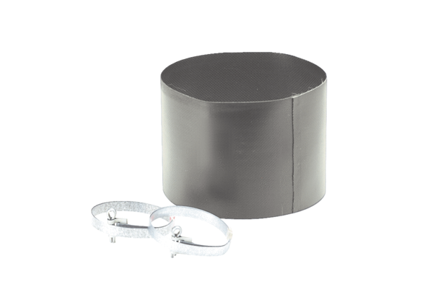Złącze elastyczne ELM 10Opakowanie jednostkowe: 1 sztukaAsortyment: C
Numer artykułu: 0092.0121Producent: MAICO

